**ЛІТОПИ ШКОЛИ**

**ПІДЛІСКІВСЬКОЇ ЗАГАЛЬНООСВІТНЬОЇ ШКОЛИ І-ІІ СТУПЕНІВ**

**1923-2009**

Веселою змійкою з півдня на північ пробігає по території села Підліски струмок Няґринець. Міцною сторожею на півдні села височить гора Няґра, яка через свою темну, майже ніколи неосвітлену сонцем північну сторону і отримала таку назву. А з приходом перших поселенців поділилася своєю назвою із селом. До 1947 року село мало назву Няґрин.

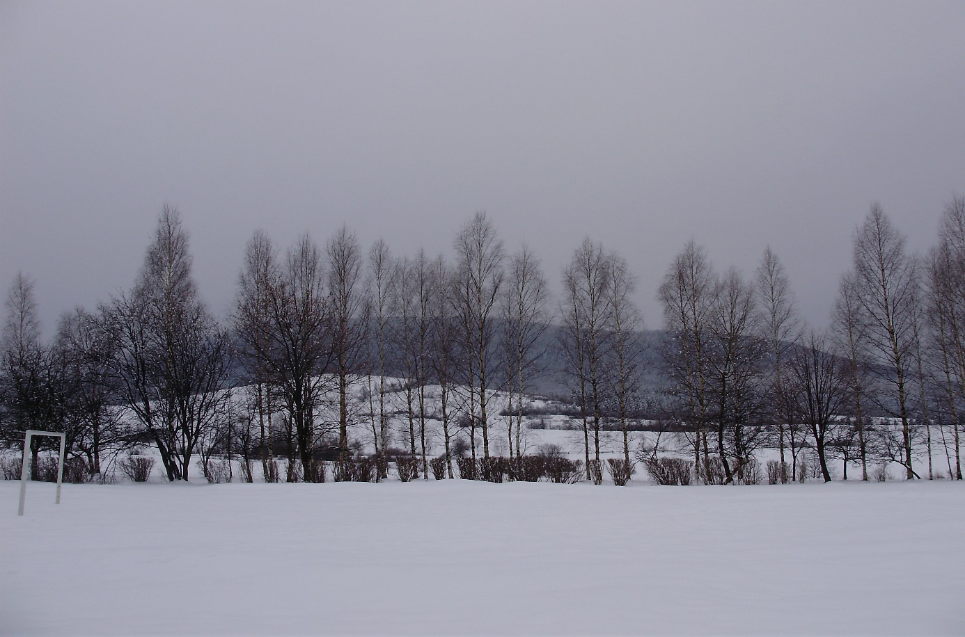

Перша згадка про навчання у початковій школі села Няґрин датується 1923 роком. В школі разом навчалися діти з українських та польських родин. Дітей навчав один учитель на прізвище Моґетич, який у 30-х роках емігрував до Америки.

Під час другої світової війни у селі працював учитель на прізвище Табака – житель села Велдіжа (зараз Шевченкове).

Після війни працювала вчителька, яка була направлена на роботу із Східної України. Навчання проводилося у дві зміни (1-2 кл. і 3-4 кл.)

Пізніше у початковій школі села Підліски працювала Самоїл Надія Михайлівна. Вона була останнім директором початкової школи, а потім і вчителем реорганізованої у восьмирічну.

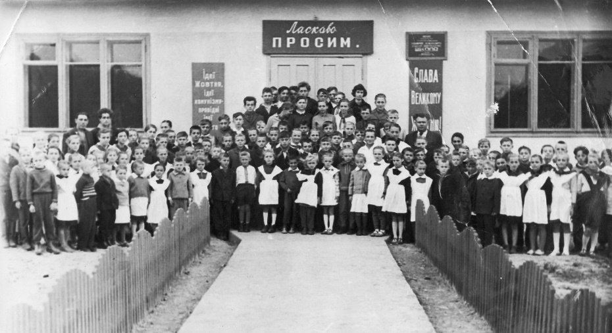

Історія Підлісківської школи як школи неповної середньої освіти розпочалася в 1967 році, коли вона була реорганізована з початкової школи.

Першим директором школи був призначений Юськів Мирон Тимофійович.

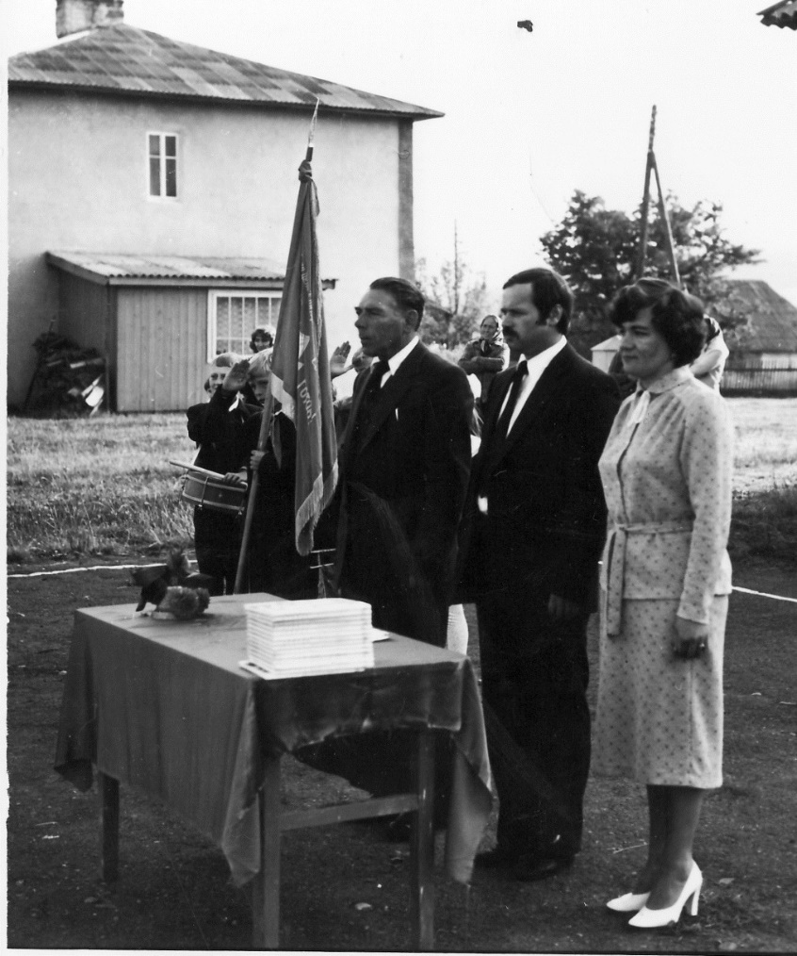

В цьому ж році розпочала свою трудову діяльність вчителькою першого класу Андрейко Марія Степанівна, яка пропрацювала в школі до виходу на пенсію. На цей час у її першому класі навчався 21 школяр.

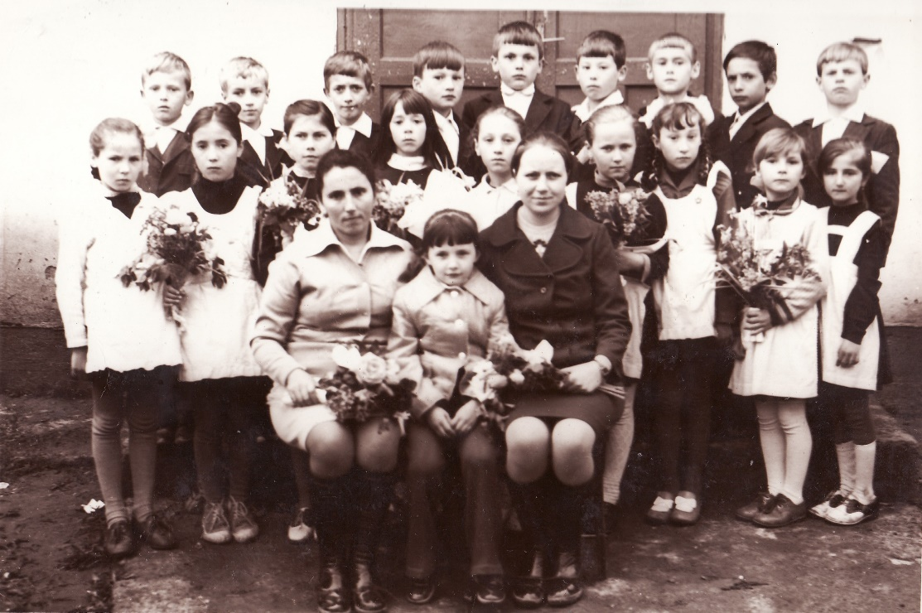

З 1975 року директором школи був призначений Гривняк Мирон Михайлович, який працював до призначення вчителем української мови і літератури.

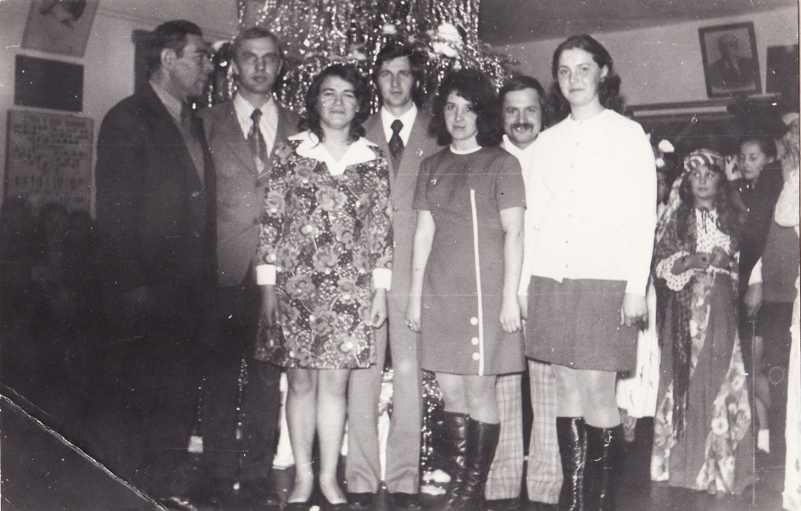

Після обрання Мирона Михайловича головою Лолинської сільської ради, у 1982 році директором школи було призначено вчителя математики Павличка Василя Миколайовича.

Керував Василь Миколайович школою майже 5 років, а у лютому 1987 року він був обраний головою Лолинської сільської ради.

З 1987 року школу очолив Димид Роман Миколайович.

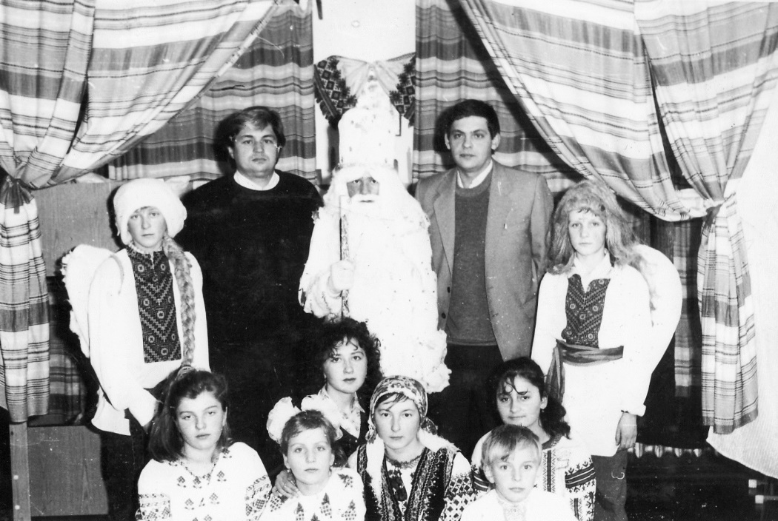

З вересня 1991 року директором школи призначений Тимочко Ярослав Богданович, який очолює колектив школи до сьогоднішнього дня.

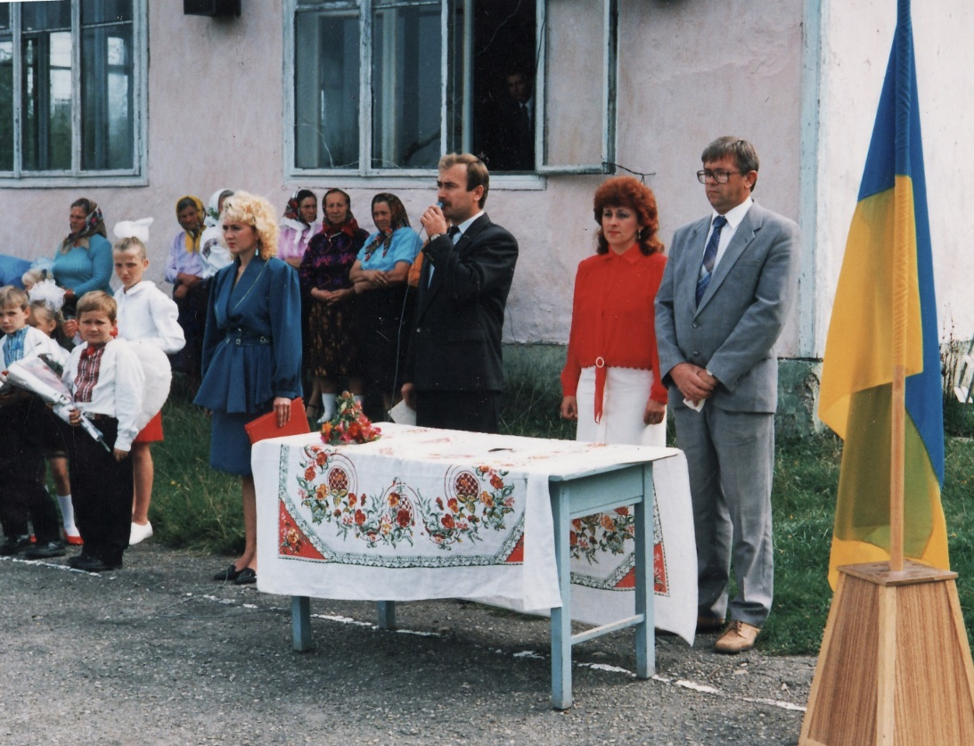

В школі працювали в різні періоди відомі в освіті Долинщини педагогічні працівники, які очолювали і очолюють в даний час педагогічні колективи. Це зокрема:

* Дзундза Мирослав Іванович – директор Вигодської загальноосвітньої школи І-ІІІ ступенів;
* Юрків Зеновій Іванович – директор Малотур’янської загальноосвітньої школи І-ІІІ ступенів;
* Косар Ярослава Григорівна – директор Княжолуцької загальноосвітньої школи І-ІІІ ступенів;
* Павличко Василь Миколайович – колишній директор Старомізунської загальноосвітньої школи І-ІІІ ступенів;
* Насада Павло Степанович, колишній заступник директора школи з навчально-виховної роботи, працює референт-консультантом при Верховній Раді України.

З часу заснування школи із її стін випущено 599 випускників. З них 19 закінчили школу з відзнакою за відмінні успіхи в навчанні.

Гордістю школи є випускники:

* Тисяк Володимир Михайлович – голова профспілкового комітету Долинського лінійно-виробничого управління магістральних газопроводів, депутат обласної ради;
* Тисяк Ігор Васильович – начальник відділу захисту лісових масивів Львівщини;
* Дацьо Вероніка Степанівна – викладач Прикарпатського національного університету імені Василя Стефаника;
* Гаджун Оксана Василівна – лікар-терапевт Вигодської міської лікарні;
* Дарвай Марія Іванівна – секретар Підлісківської сільської ради;
* Вовк Руслана Василівна – заступник директора з виховної роботи Малотур’янської загальноосвітньої школи І-ІІІ ступенів;
* Мельник Оксана Іванівна – заступник директора з навчально-виховної роботи Підлісківської загальноосвітньої школи І-ІІ ступенів;
* Тисяк Василь Васильович – лісничий Вишківського лісництва;
* Ліщина Наталія Володимирівна – майстер спорту з легкої атлетики, майстер спорту з футболу, член команди Калуського футбольного клубу «Нафтохімік»;
* Вовк Іванна Володимирівна – викладач Івано-Франківської медичної академії;
* Шутка Микола Васильович – начальник райвідділу внутрішніх справ у Красноярському краї (Росія).

Всю свою трудову діяльність провели тільки в нашій школі Клецун Ольга Василівна, Андрейко Марія Степанівна, Павличко Уляна Михайлівна, Вінницька Ярослава Михайлівна.

Колектив школи завжди був і є зараз дружнім, згуртованим.

Найбільших успіхів учні школи досягали у спортивних змаганнях та в позакласній роботі з туристичного краєзнавства.

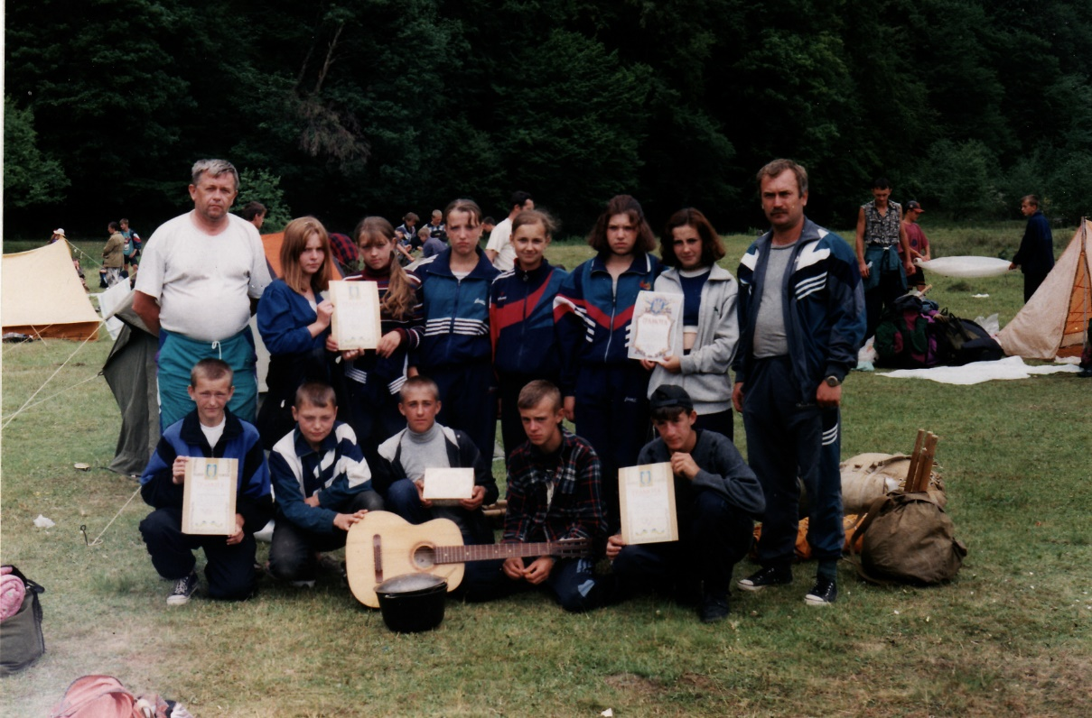

Вони були неодноразовими переможцями районної Спартакіади серед школярів та районних туристичних зльотів.

В даний час в школі навчається 81 учень. Забезпечують навчально-виховний процес 20 педагогічних працівників, серед них 6 колишніх випускників школи.

Учні школи мають змогу розширювати свій кругозір, підвищувати майстерність відвідуючи організовані при школі гуртки: хоровий, вокальний, спортивний, туристичного краєзнавства, технічної творчості молодших школярів.

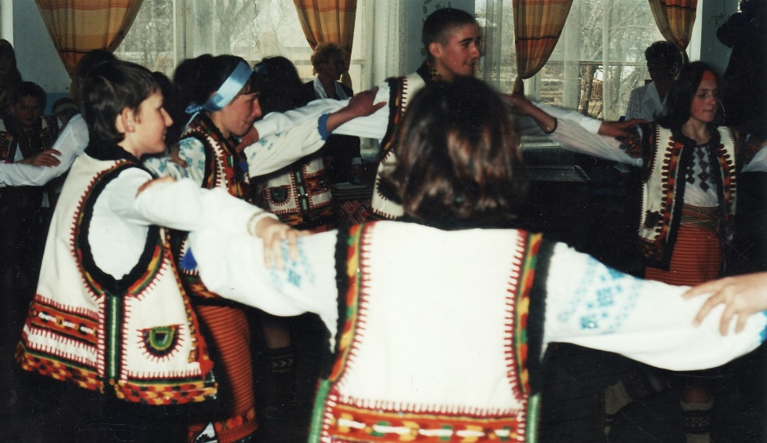

«Діти – це наш дорогий скарб,

Це – наша надія,

Це – молода Україна»

*О.Пчілка*